

PAUTA: LOS PULMONES

Colorea y rotula las partes del sistema respiratorio: Tráquea, bronquio derecho, bronquio izquierdo, árbol bronquial, lóbulo pulmonar derecho, lóbulo pulmonar izquierdo.

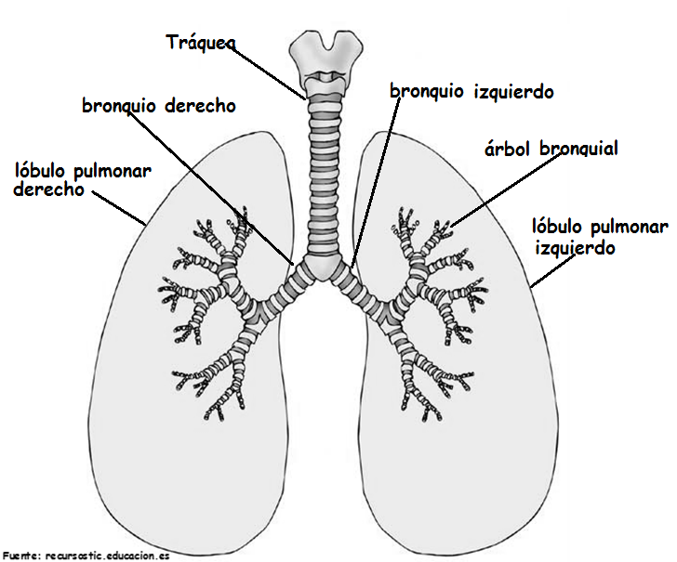

Elaborado por: Carmen Salazar

